**Comité de Selección Ejecutivo de Sucursal 2 Parte**

12/05/2022

Participa presidenta Metropolitana de Anptuf, Marcela Miranda Ramírez

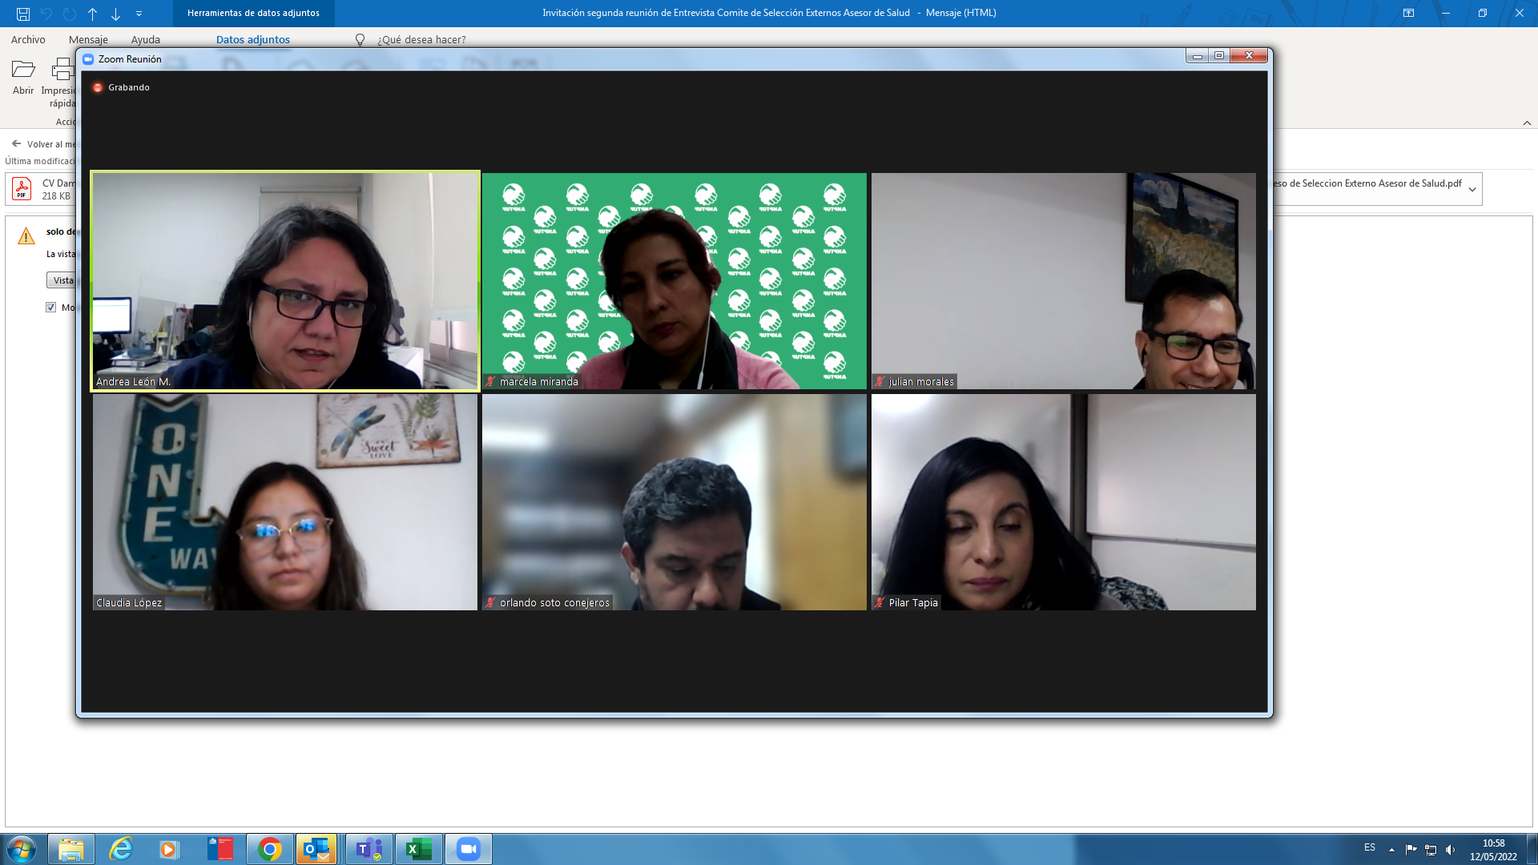

**Mesa de Teletrabajo**

12/05/2022

Participa Anptuf a través de la Directiva Nacional y la Presidenta Metropolitana, Marcela Miranda Ramírez

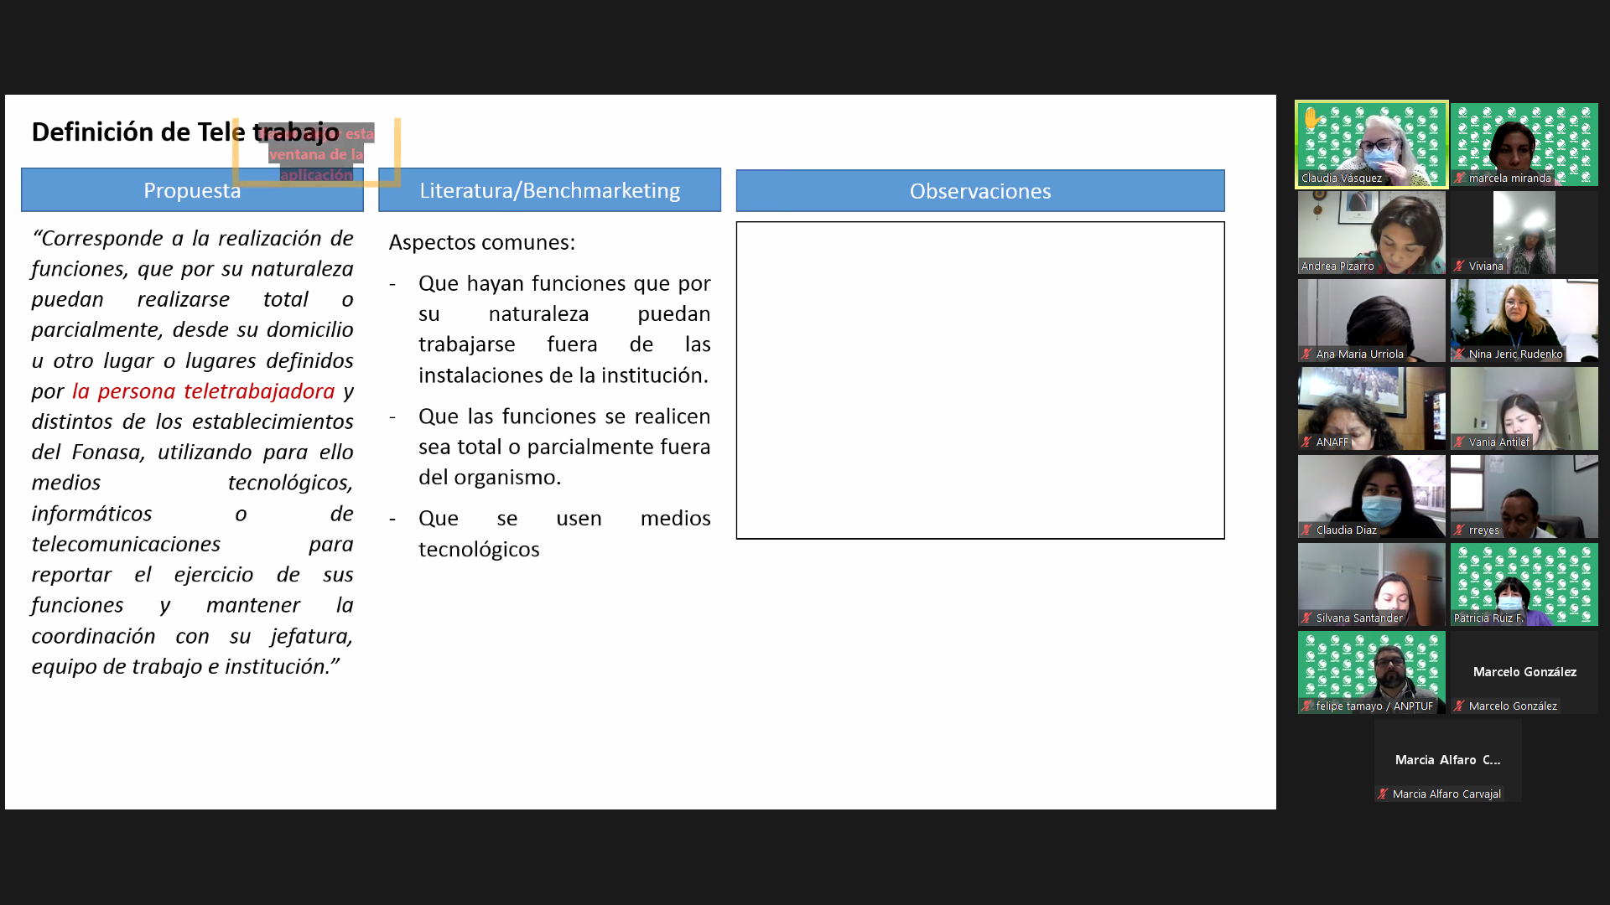

**Taller Tú decides**

12/05/2022

Participa Anptuf Metropolitana, representado por Luis Meller Calderon

